ПРИОРИТИЕТНЫЙ ПРОЕКТ
«Формирование современной городской среды»
В 2018 году в рамках реализации приоритетного проекта на территории города благоустроено 5 общественных территорий, отобранных по результатам рейтингового голосования, это: -пешеходная зона - участок (параллельно ул.Красноармейской ) от пересечения с ул.Э.Репина до выхода на ул.Восточная; -пешеходная зона по ул.Смоленская (участок от ул.Мичурина до школы №4 и детского сада «Ладушки») ; - пешеходная зона по ул.Ленина (участок от ул.Пушкина –школа №6, до ул.Братской) ;- пешеходная зона в жилом массиве 15 микрорайона - участок от комплекса «Рыбка » вдоль школы №9 до выхода к дому №21; - пешеходная зона на 15 микрорайоне от ж/д №14 до ж/д №11
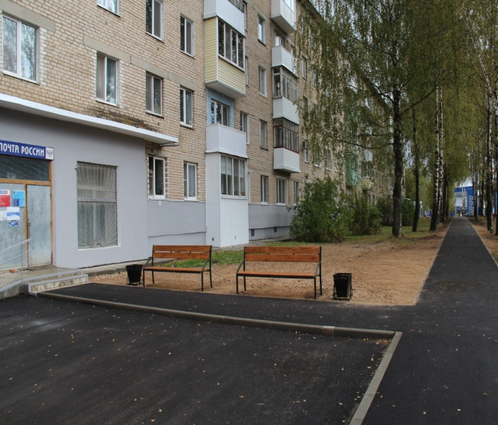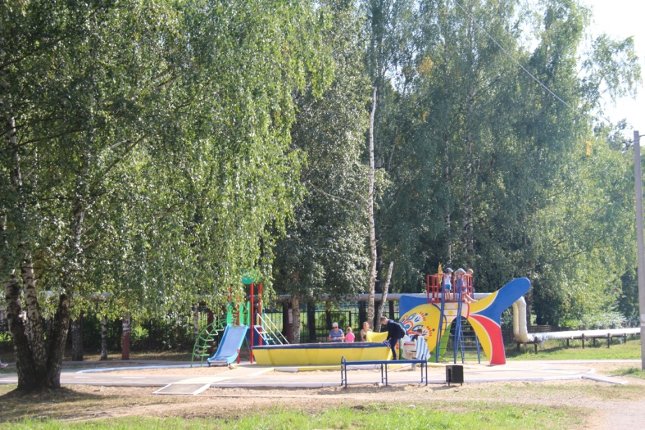
УВАЖАЕМЫЕ ЖИТЕЛИ НАШЕГО ГОРОДА!
Реализация приоритетного проекта «Формирование современной городской среды» на территории Рославльского городского поселения Рославльского района Смоленской области продолжается.
Выбор общественной территории, благоустройство которой, по вашему мнению, необходимо выполнить в первоочередном порядке в 2019 году, будет осуществляться путем проведения голосования и анкетирования граждан с дальнейшим общественным обсуждением проектов благоустройства по итогам голосования. Предлагаем для рассмотрения и обсуждения:
Предварительный перечень общественных территорий:
№п/п | Наименование общественной территории | Место распо-ложения общественной территории | Краткое описание планируемых мероприятий
1.* | Пешеходная аллея по ул.Э.Репина (участок от ул.Красноармейская до остановки «Поликлиника») и участок от аллеи до МБДОУ «Детский сад «Малыш»» | г.Рославль, ул.Э.Репина | устройство пешеходной дорожки из асфальтобетона, установка скамеек, урн, дополнительных светильников, кронирование деревьев, завоз грунта на зеленую зону и т.д.
2.* | Обустройство городской  Доски Почета | г.Рославль , ул.Советская | Изменение конструкции Доски Почета, размеров, формы , выполнение благоустройства перед ней в виде укладки брусчатки с устройством ступеней и т.д.
3* | Пешеходная зона (мост на Бурцеву гору) и прилегающая зона отдыха, включая фонтан | г.Рославль, Бурцева гора  (со стороны книжного магазина) | Разработка проекта на благоустройство ( техническое задание включает территорию перед мостом на Бурцеву гору, пешеходную часть моста, установку доп.освещения, реконструкцию существующего фонтана и прилегаю-  щей к нему территории, и т.д. )
4. | Пешеходная зона по ул. К.Маркса (участок от светофора на пересечение с ул. Братской , далее по ул.К.Маркса до пересечения с ул.Чехова ) и участок от светофора по ул.Братской и 1-Братский пер. вдоль территории школы №8, с устройством перехода и огражде-ния в районе остановочного павильона) | г. Рославль, ул.К.Маркса , (от светофора на пересечении с ул.Братской ) | Устройство тротуара, заездных карманов, остановочного павильона, организация перехода со стороны школы №7 на противоположную сторону, ограждение тротуара в зоне перехода, укладка труб, устройство съездов и т.д.
5. | Пешеходная зона по ул.Товарная (участок от ул.К.Маркса по ул.Товарная до ж/д №7 с двух сторон, далее переход и продолжение пешеходной зоны вдоль жилых домов №28 с литерами а, б ,в, г, до социально- значимых объектов: авто и железнодорожный вокзалы, баня №3, школа №7 , ТЦ «Ягуар», «Дикси» | г.Рославль , ул.Товарная | Устройство тротуара с  асфальтобетонным покрытием, основанием из подстилающих слоев песчано-гравийной смеси, щебня, установка бордюрного камня, съездов к многоквартирным домам, планировка площади перед мостом через железнодорожные пути с отсыпкой асфальбетонной крошкой, и т.д.
6 | Площадь перед ТЦ «Ростислав» | г.Рославль , ул.Пролетарская | Ремонт /укладка брусчатки/-/тротуарной плитки, ремонт подпорной стенки, устройство фонтана, зеленых зон и т.д.
7 | Пешеходная зона в 15 микрорайоне (участок от площадки для отдыха (вдоль дома №4) до выхода на рынок на 15 микрорайоне) | г.Рославль, 15 микр-н , вдоль многоквартир-ного дома №4  фасадная часть | Устройство тротуара с  асфальтобетонным покрытием, основанием из подстилающих слоев песчано-гравийной смеси, щебня, установка бордюрного камня, и т.д
Примечание: в данный перечень включены общественные территории принявшие участие в рейтинговом голосовании в 2018 году, но набравшие наименьшее количество баллов отмечены в таблице в графе1 значком *)
О порядке и сроках проведения голосования и анкетирования по выбору общественных территорий будет сообщено дополнительно, путем размещения информации в газете «Рославльская правда» и в информационно-телекоммуникационной сети «Интернет» по адресу: wwwroslavl.ru. Раздел Формирование современной городской среды

